 |  | 
  PartnerDirect
  Programme Update

ASBIS Slovenia VAM LAHKO POMAGA IZKORISTITI UGODNOSTI DELL PARTNERSKEGA PROGRAMA

  Spoštovani Partner,
  Kot Dell registriran partner imate dostop do usposabljanja, informacij o izdelkih Dell, prenesete pa si lahko tudi Dell trženjska gradiva. Da lahko v polni meri izkoristite prednosti portala potrebujemo vas partner ID, ki nam bo omogocil registracijo vasih nakupov, hkrati pa boste obveščeni tudi o novostih in akcijah.
  Ključne prednosti za vas in vaše podjetje?
  - obvestila glede novih produktov in promocijskih ponudb
  - brezplačni online tečaji za pridobitev prodajnih certifikatov
  - dostop do marketinškega gradiva ( slike, posterji, tehnične specifikacije,...)
  - sodelovanje pri Dell " incentive programu"
  Kaj je Partner ID in kje ga lahko najdete?
  Vaš Partner ID je prikazan na strani ob prijavi v Dell Partner portal. Ta edinstven identifikator nam omogoča, da vas lahko obveščamo o novostih, prodajnih akcijah ter ostalih pomembnih informacijah.
  V kolikor še nimate dostopa do Dell Partner portala, prosimo obiščite www.Dell.com/PartnerDirect, izberite državo in sledite navodilom pri registraciji.
  Ob uspesni registraciji boste pridobili Partner ID, prosimo vas da nam ga čimprej posredujete na elektronski naslov DELL@ASBIS.SI.
  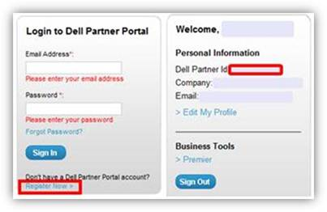
  Vaš Dell distributer,
  ASBIS Slovenia
  Za več informacij o Dell Partner portalu kliknite tukaj
  Vprašanja?
  V koliko imate kakršnokoli vprašanje nas kontaktirajte.

